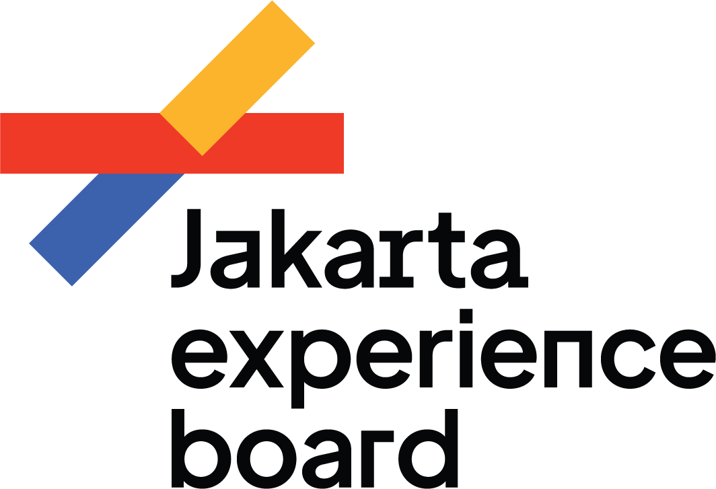
PT JAKARTA TOURISINDO
Jl. Letjen Suprapto No.62
Cempaka Putih. Jakarta Pusat
DKI Jakarta, Indonesia

JXB dan PT Pembangunan Sabang Mandiri Diskusikan Pembangunan Pariwisata Daerah

Jakarta, 14 Mei 2024 - Jakarta Experience Board (JXB)/PT. Jakarta Tourisindo (Perseroda) menerima kunjungan PT Pembangunan Sabang Mandiri (PSM) dalam rangka studi banding pemanfaatan aset daerah untuk pengembangan pariwisata. PT Pembangunan Sabang Mandiri merupakan BUMD Provinsi Aceh yang ditugaskan untuk mengoptimalisasi aset-aset di daerah Sabang yang juga menjadi daerah strategis bagi pariwisata Indonesia. JXB sendiri merupakan BUMD Jakarta bidang Pariwisata yang telah berpengalaman dalam pengelolaan aset daerah dengan tujuan pengembangan pariwisata. Dalam kunjungan hadir Asisten II Kota Sabang Rinaldi Syahputra dan Direktur PT PSM Irwan Mahdi beserta jajaran. Kunjungan yang berlangsung di The Tavia Heritage Hotel ini disambut langsung oleh Direktur Utama JXB Yunn Bali Mohammad Yusuf.

Direktur PT PSM Irwan Mahdi menjelaskan bahwa PSM adalah perusahaan yang baru dibangun sehingga membutuhkan program-program studi banding untuk menyusun skema bisnis dan perencanaan yang sesuai. Asisten II Kota Sabang Rinaldi Syahputra juga berdiskusi mengenai proses penyusunan peraturan daerah (perda) atau regulasi lainnya untuk mendukung pengembangan PSM sebagai entitas bisnis.

Direktur Utama JXB Yunn Bali Mohammad Yusuf menyampaikan bahwa dukungan regulasi dari Pemerintah Provinsi menjadi hal yang sangat signifikan dalam pengembangan bisnis JXB. “Salah satu produk unggulan JXB yaitu aktivasi ruang publik bisa tumbuh berkat dukungan Pemerintah Provinsi dalam bentuk Peraturan Gubernur. Dengan regulasi tersebut, kami dapat mengelola ruang-ruang publik dan mengkoneksikan brand yang ingin melakukan kampanye di tengah kota. Dukungan lainnya adalah terkait Penyertaan Modal Daerah dalam perbaikan aset-aset”.

Sesi diskusi ini diharapkan dapat memberikan insight bagi pengembangan PT PSM ke depan dan membuka peluang kolaborasi bersama JXB, demi pengembangan pariwisata Indonesia secara lebih luas.

